МИНОБРНАУКИ РОССИИ
федеральное государственное бюджетное образовательное учреждение высшего образования
«Самарский государственный технический университет»
Филиал в г. Новокуйбышевск

Кафедра Экономика и Менеджмент

Научная работа на тему
«Интернет-источники по теме «Куйбышев вторая столица»

Выполнила: студентка гр.8-НФ18
Шарапова Д.Н.
Проверила: к.и.н, доцент
Румянцева М.А.

Новокуйбышевск
2021

СОДЕРЖАНИЕ
Введение 3
1. История города Куйбышев в годы Великой Отечественной войны 5
2. Проект «Куйбышев – вторая военная столица» в сети Интернет 8
Заключение 14
Список используемой литературы 15

ВВЕДЕНИЕ

Великая Отечественная война – тема, которая трогает сердца, о ней написано огромное количество работ и проведено множество исследований. Современное общество не хочет войны, поэтому стараются решать все конфликты мирным путем, а для у молодого поколения развивать патриотизм.
В период войны все города были задействованы, где-то велись сражения, где-то были заводы и фабрики, на которых делали оружие и снаряды, в каких-то городах занимались животноводством и растениеводством, чтобы обеспечить армию продовольствием. Город Куйбышев тоже не стал исключением. Многие авторы отмечают, что этот город сыграл важную роль в победе над фашистами.
В настоящее время данная тема актуальна, поскольку с глобализацией общества становится необходимым создавать условия, чтобы подвиг советского народа в годы ВОВ оставался в памяти народа. Советский народ вдохновляет человечество на новые достижения, которые достигаются в мирном обществе.
Целью работы является изучение темы «Куйбышев – вторая военная столица» в сети Интернет.
На основании поставленной цели выявлены следующие задачи:
- Изучить историографию вопроса «город Куйбышева в годы Великой Отечественной войны»;
- Проанализировать тему «Куйбышев – вторая военная столица» в Интернет-ресурсах.
Объект исследования – история города Куйбышев.
Предмет исследования – проект «Куйбышев – вторая военная столица».
Теоретическую основу исследования составили труды отечественных ученых, таких как Храмкова Л.В., Храмковой Н.П., Э.Я Дмитриевой, П.С. Кабытова и других.
Практическую основу исследования представляет собранный материал, который может использоваться на уроках краеведения, классных часах, посвящённых Великой отечественной войне и истории города Куйбышев.
Методы исследования – изучение, исследование и анализ исторических фактов, справочных и исторических источников, а также Интернет-ресурсов.
Структура работы обусловлена поставленной целью и задачами, состоит из введения, двух глав, заключения и списка использованной литературы.

ИСТОРИЯ ГОРОДА КУЙБЫШЕВ В ГОДЫ ВЕЛИКОЙ ОТЕЧЕСТВЕННОЙ ВОЙНЫ

22 июня 1941 года на СССР напали германские войска, с целью захватить Москву в ближайшие 6 недель. Однако этот план провалился, поэтому германские войска приняли решение заминировать важнейшие объекты Москвы. [1, с. 49]
Великая отечественная война не щадила никого, Гитлер требовал не щадить никого, ему хотелось, как можно скорее завоевать новые земли. Русский народ шел на фронт, большое количество сил было брошено на работу заводов по созданию оружия. Однако Гитлер со своей армией нападал на города один за другим, поэтому людей и крупные оборонные предприятия приходилось эвакуировать, так осенью 1941 года в Куйбышев было эвакуировано около 40 оборонных предприятий. [7, с. 74]
В Куйбышеве не вводилось военное положение, не смотря на то, что он стал по сути военным правительством страны. В городе были созданы Государственные Комитеты Обороны и городской Комитет Обороны.
В октябре 1941 года Сталин пописал Постановление Городского Комитета Обороны о создании рабочего управления страной. Данное решение было принято по причине бомбардировки Москвы. Запасной столицей стал город Куйбышев. Суть Постановления была в следующем:
- Заявить иностранным миссиям об эвакуации в город Куйбышев;
- Эвакуировать срочно Президиум Верховного Совета и Правительство;
- Эвакуировать в ближайшее время органы Наркомата Обороны и Наркомвоенмора в г. Куйбышев и г. Арзамас. [1, с. 50]
Итак, причиной выбора города Куйбышев второй столицей стала железная дорога, которая напрямую соединяла с Уралом, Сибирью, Дальним Востоком, Казахстаном и Средней Азией. Также рек Волга была главной транспортной магистралью, и к тому же защитой города с западной стороны.
Сталин приказал в Куйбышеве построить бункер для него и его оперативной группы в составе 115 человек. Работа над постройкой шла в быстром режиме, ее возглавлял архитектор Юлиан Островский. Работа велась в три смены и 1 ноября 1942 года объект особой секретности был сдан.
Бункер для тех времен имел большое количество преимуществ. К примеру, освещение осуществлялось за счет дизеля и электронных батарей; система воздухоснабжения и вентиляции тщательно очищала поступающий воздух и др. [5]
Строительство объекта было в строгой тайне, историки до сих пор не знают бывал ли Сталин в этом подземном убежище. Но точно были председатель Президиума Верховного Совета СССР – М.И. Калинин; маршал К.Е. Ворошилов; секретарь ЦК ВКП (б) А.А. Андреев; секретарь Президиума Верховного Совета СССР Л.Ф Горин и другие. А чуть позже в городе обосновался и Коминтерн во главе с Г. Дмитровым. [5]
Итак, с осени 1941 до лета 1943 город Куйбышев признается центром решения многих важных задач страны. Дипломатический корпус, Наркомат иностранных де также переехали из Москвы в Куйбышев. Поэтому Куйбышев стал местом рождения многих международных документов.
Посол Великобритании С. Криппс записал в своем дневнике 21 октября 1941 года: «Прошлой ночью я видел Вышинского и понял, что нас обвели вокруг пальца. Хотя это и произошло случайно, ситуация чрезвычайно серьезная. Советское правительство не приехало в Куйбышев. Нет здесь также и сотрудников из учреждения Микояна. Генеральный штаб не переехал, а сам Молотов, несмотря на все свои заверения, тоже остался в Москве. Мы изолированы и ничего не можем предпринять...». [8, с. 36]
На основании анализа исторических источников приходим к выводу, что город Куйбышев не просто был объявлен второй столицей, но и с честью выполнил свою роль.
Советские воины отстояли Москву, и ее положение стало улучшаться. После отступления немцев от Москву, наличие запасной столицы перестало быть необходимым, поэтому Москва могла продолжить свою столичную деятельность. Государственные деятели начали постепенно переезжать из Куйбышева обратно в Москву. Так, сначала уехала М.И. Калинин, затем Ворошилов. После победы на Курской дуге иностранные представительства получили разрешение вернуться в Москву. Вместе с дипломатами отбыли и чекисты, а вскоре уехали и сотрудники правительственных учреждений. [1, с. 85]
После этого город Куйбышев вновь вернулся к своей тихой провинциальной жизни. Но война длилась после этого еще около двух лет, а Куйбышев и дальше помогал стране выиграть эту жестокую войну.

ПРОЕКТ «КУЙБЫШЕВ – ВТОРАЯ ВОЕННАЯ СТОЛИЦА» В СЕТИ ИНТЕРНЕТ

Великая Отечественная война навсегда останется трагической историей для России. Однако народ должен помнить все подвиги, огромное количество жертв. Поэтому Правительство России в настоящее рвем пытается различными способами развивать чувство патриотизма у современного общества, старается, чтобы подвиг русского народа в Великой Отечественной войне помнили. К тому же период войны и восстановление страны после нее внесли значительный вклад в совершенство городов России. До нашего времени сохранилось большое количество зданий, сооружений и других архитектурных сооружений, которые имеют большую историю.
В.В. Путин на одном из выступлений сказал: «Мы должны помнить, для того чтобы ужас нацизма, трагедия войны больше никогда не повторялись». [6]
В настоящее время запущено огромное количество проектов, которые распространяются как на всю Россию, так и могут действовать в пределах одного города или, к примеру, школы.
В городе Самара запущен проект под названием «Куйбышев – вторая военная столица». Проект подразумевает разработку информационно просветительского ресурса в Интернет-ресурсах. Для этого в Самарской области делаются 3D панорамы, а затем проводятся виртуальные туры для граждан. [9]
Воспитание патриотизма и гражданственности, которое начинается с воспитания любви и уважению к родному дому, знанию истории, культуры своей малой родины, уважения к людям, которые её населяют, является одним из направлений социальной адаптации детей в обществе. Дети, подростки и молодежь с ограниченными возможностями здоровья, в большинстве своем, совершенно не знают историю и культурное наследие нашего края. Часто у них не только отсутствует интерес к посещению музеев, памятникам и местам культурного отдыха, - они об этом просто не знают. Данный проект позволит максимально информативно и интересно показать культурное наследие Самарской области и привлечь внимание детей и подростков (в том числе инвалидов) к своему родному краю.
Проект реализован при поддержке Института проблем гражданского общества. Начал свою деятельность проект в 2014 году. В настоящее время собрана большая база онлайн экскурсий на сайте «Родной край – виртуальные экскурсии». [9]
Основная тематика проекта:
- Архитектура;
- Фото стран и городов;
- Археология;
- Этническая и фольклорная музыка;
- Этнография и история народов.
Виртуальная экскурсия на тему «Куйбышев – вторая столица» представлено четыре виртуальные экскурсии. Экскурсия состоит из подробного видео, а также текстового описания.
Первая и самая востребованная – виртуальная экскурсия по бункеру Сталина. В ходе данной экскурсии подробно рассказывается обо всех составляющих бункера, подробно описано его строительство. Бункер расположен под зданием современной Академии культуры и искусства. Данный бункер более 50 лет находился в полной секретности.
Подземное сооружение стало уменьшенной копией московской станции метро «Аэропорт». Есть версия, что строили бункер заключённые, которых после строительства расстреляли. Но это не подтверждается фактами. На самом деле строили бункер для вождя бригады московского Метростроя, которые были скрытно переброшены сюда. После строительства весь отряд потом был расформирован по разным городам — все они дали подписку о неразглашении этой тайны, и за этим тщательно следили чтобы они действительно не разглашали. Конечно, теперь мало кто из них жив, но и они молчат - дали пожизненную подписку о неразглашении тайны. [5]
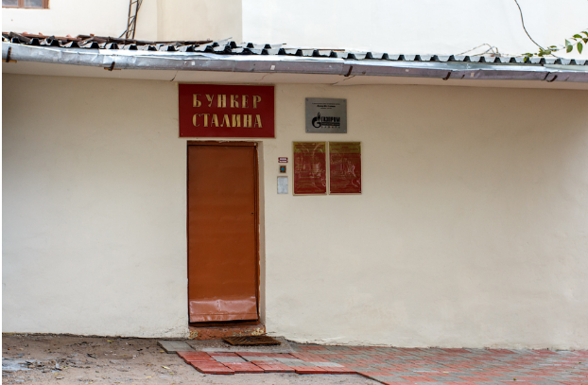
Рисунок 1 – Вход в бункер Сталина в городе Куйбышев (Самара)
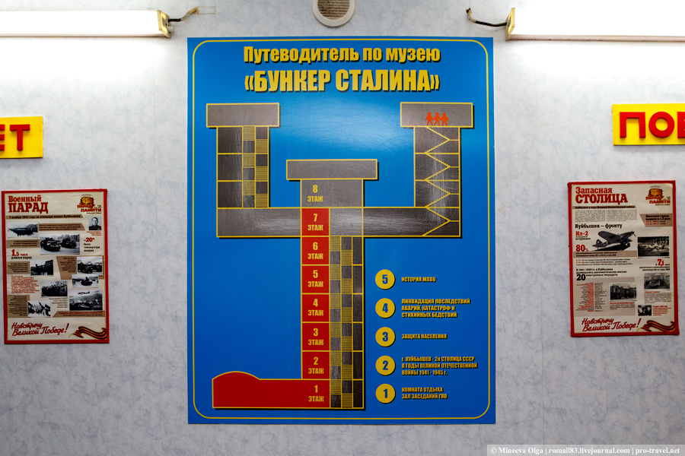
Рисунок – 2 Схема бункера Сталина

В настоящее время бункер является объектом гражданской обороны, но он работает как музей. Однако попасть туда сложно, поскольку работает он только по несколько часов в день и по предварительной записи. Бункер пользуется популярностью у современных туристов, поэтому создание виртуальной экскурсии помогает большему количеству людей посмотреть данное подземное сооружение и окунуться в эпоху правления Сталина.
Следующая виртуальная экскурсия проводится по площади Куйбышева. На видео представлена 3D панорама площади периода Великой Отечественной войны. Рассказывается об эвакуации людей из Москвы. Автор отмечает «поздней осенью 1941 года на куйбышевских улицах появились роскошные автомобили с правительственными и дипломатическими номерами и флажками иностранных держав. Сюда приехало правительство, редакции центральных газет, Большой театр». [3]
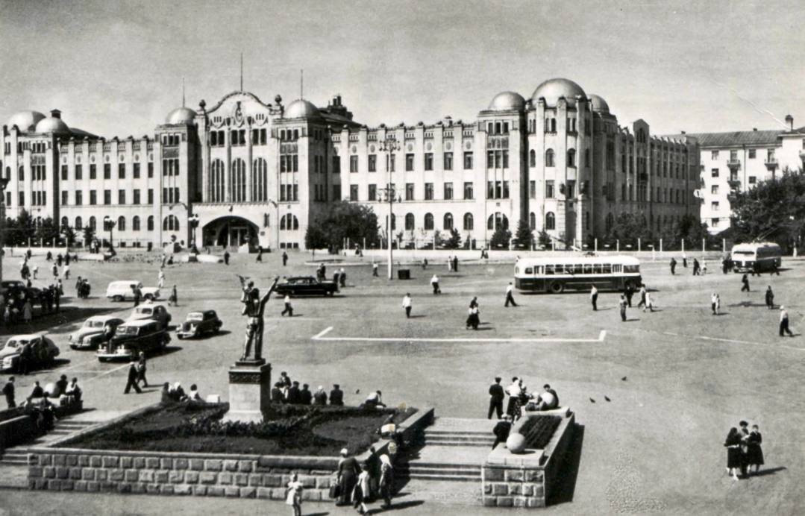

Рисунок 3 – Площадь Куйбышева 1941 год

Далее представлена экскурсия по Безымянке и метро. В августе 1932 года близ разъезда Безымянка развернулось ударное строительство Самарского железнодорожно-ремонтного завода, которое было завершено всего полтора года спустя. На заводе работало около двух тысяч человек, занятых в производстве паровозных рессор, осей, пружин. Это было первое промышленное предприятие Безымянки, которая к этому времени превратилась в станцию. А ещё несколько лет спустя возле станции Безымянка был заложен крупный промышленный узел, где планировалось построить несколько заводов по выпуску тяжёлых грузовиков и моторов к ним. Но начавшаяся в 1939 году вторая мировая война заставила пересмотреть планы. [4]
В 2002 году в Самаре открылась станция метро Московская, затем в 2007 году станция Российская и т.д. Население города с каждым годом растет, поэтому на сегодня линии метро составляют более десяти километров. В октябре 2013 года самарскому метрополитену было присвоено имя Александра Росовского, в течение восемнадцати лет руководившего исполкомом Куйбышевского городского Совета народных депутатов и стоявшего у истоков строительства метро в Самаре. [10, с. 87]
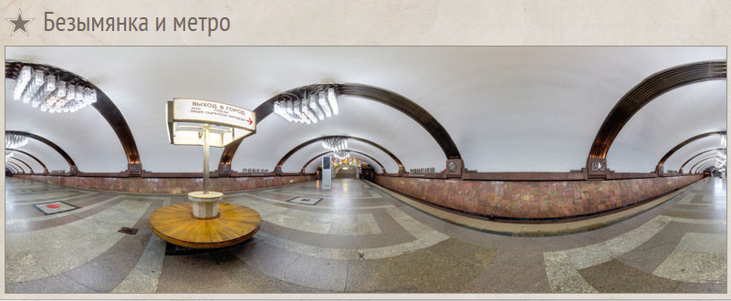

Рисунок 4 – Метро города Самара

И последняя представленная виртуальная экскурсия – по памятнику самолет. Этот памятник самолёту Ил-2 был установлен и открыт на пересечении проспекта Кирова и Московского шоссе в годовщину 30-летия Победы. Говорят, что идея его сооружения первой пришла в голову рабочим Куйбышевского авиационного завода. Но от момента возникновения идеи до открытия памятника прошли годы.
Дело в том, что, как выяснилось, в распоряжении завода, который за годы войны выпустил около 40 тысяч боевых самолётов Ильюшина, после её окончания не осталось ни одного штурмовика. А в вооружённых силах он уже был снят с вооружения, и на его место пришли машины более позднего поколения. Начались долгие поиски, которые увенчались успехом только в 1970-м году, когда осенью в одном из болот Мурманской области, наконец, были обнаружены останки самолёта, сбитого фашистами. Все железные части были покрыты ржавчиной, а дерево сгнило. Но это было не так важно, а важно, что самолёт, построенный на куйбышевском заводе, был найден и теперь мог вернуться в город, откуда когда-то взмывали в небо машины, названные врагами «чёрной смертью». [2]
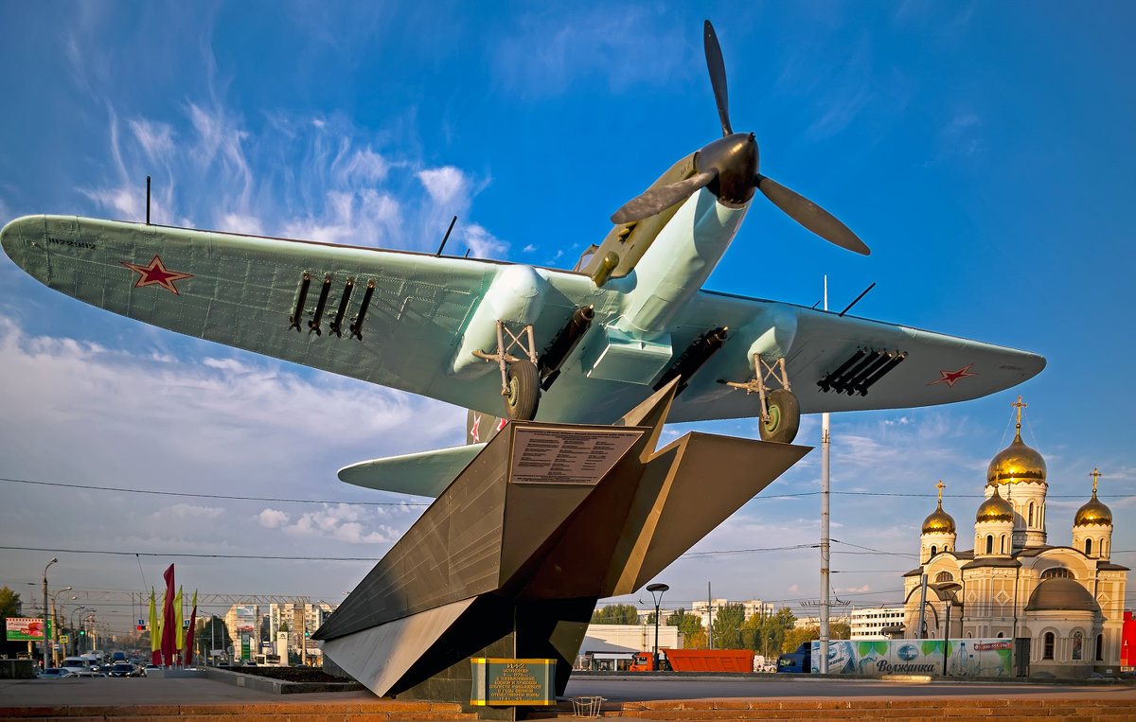
Рисунок 5 – Памятник самолету в г. Самара

Найденный под Мурманском самолёт привезли в Куйбышев, отреставрировали и в мае 75-го водрузили на монумент на перекрёстке, где встречаются Московское шоссе и проспект Кирова, соединяющий город с Безымянкой, той самой Безымянкой, где рождались штурмовики, приближавшие победу над фашизмом.
Итак, кроме перечисленных памятников ВОВ в Самаре существует еще большое количество памятников, которые были сооружены в честь победы и деятельности города Куйбышев в войне.
Существует также в сети Интернет большое количество сайтов, на которых представлены фото и видео города Куйбышев, его достопримечательностей, людей времен ВОВ. Также в социальной сети Вконтакте существует большое количество групп, посвященных данной теме. К примеру, группа «Краеведческие прогулки по Самаре» [8], в которой содержится цикл экскурсий «Куйбышев – запасная столица» [11]. На просторы сети выкладывается историческая информация, а также анонсы экскурсий по различным достопримечательностям города Самара.
Существует портал «Историческая Самара», автором которого является Валерий Ерофеев. Портал создан специально для того, чтобы сохранить память в народе, и чтобы познакомить его посетителей с прошлым и настоящим нашего города. Ведь без прошлого, как известно, нет будущего, и потому нельзя жить в том крае, о котором ты ничего не знаешь. Задача этого сайта — восполнить наши пробелы в знаниях об истории и природе Самарской губернии. Портал позволяет не только узнать Самару с разных сторон, но и увидеть множество ее граней. На данном сайте содержатся статьи по многим направлениям истории и жизнедеятельности города Самара, к примеру: Самарская история, Самара криминальная, Самарская природа, Самарское сельское хозяйство, Самара космическая, Самарская коммуналка и многие другие. На портале содержатся материалы о природных достопримечательностях нашего края, с помощью публикаций становится возможным вникнуть в загадки и тайны Самарской Луки, узнать о легендах Рачейского и Бузулукского боров, о редких представителях животного и растительного мира Самарской губернии, открыть для себя неизведанные уголки волжских островов и заповедных Жигулей. Портал вызывает интерес как у профессионалов изучающих историю Самарской губернии, так и учителей, краеведов, школьников, студентов и всех тех, кто хочет знать больше о данном крае.
Портал содержит раздел «Запасная столица», в котором закреплена статья о времени, когда Куйбышев стал центром политической жизни страны. Содержатся плакаты тех времен, портреты известных и влиятельных людей того времени, множество фотографий города, а также карты.
Сайт очень удобный, статьи написаны легким языком, что позволит любому человеку изучить информацию о городе. Важно, что информация на сайте постоянно обновляется, поэтому разделы постоянно увеличиваются, а старые пополняются статьями и фотографиями. [10]
Далее хотелось бы отметить сайт-проект «История России, всемирная история», на котором содержится интересная статья под названием «Эвакуация в г. Куйбышев». В статье описывается история становления города Куйбышев запасной столицей страны. Также на сайте есть несколько разделов, на которых также можно найти публикации об истории города Куйбышев. Есть отдельный раздел «Галерея» с множеством фотографий, а также раздел «Карты». Интересно, что сайт имеет форму, на котором можно обсудить с другими пользователями возникшие вопросы, после изучения представленный материалов. [11]
На сайте «Культура.РФ» опубликована лекция «Запасная столица». Длительность лекции 50 минут, лектор – Александр Репинецкий. На сайте есть несколько разделов, к примеру спецпроекты, афиша, кино, музей, традиции и т.д. Сайт позволяет найти множество информации по различным направлениям. В основном на сайте представлены видео-лекции. [9]
Проект «Куйбышев - вторая столица» стал возможен благодаря поддержке Администрации городского округа Самара. Виртуальный музей «Куйбышев – запасная столица» – это не просто путешествие во времени по интерактивной карте города, но и знакомство с архивными документами, фотографиями и кинохроникой, видеоэкскурсии по улицам и площадям с доктором исторических наук, профессором Александром Ивановичем Репинецким от Бункера Сталина и дома семьи Сталина до иностранных посольств, госпиталей, вокзала, Безымянлага…
На сайте существуют разделы «Биографическая энциклопедия», «Фотогалерея», «История моей семьи», в которые люди могут отправлять свои фотографии и рассказы. Администрация сайта призывает людей предоставить им письма с фронта из семейных архивов, фотографии, воспоминания, стихи и рассказы о городе Куйбышеве времен Великой Отечественной войны и о куйбышевцах. Над проектом работал коллектив под руководством заслуженного работника культуры России Виталия Добрусина. В разделе «Фотогалерея» использованы фотографии с авторского сайта Георгия Бичурова «Старая Самара в открытках и фотографиях».
На сайте также представлена карта Куйбышева, документальное кино, а также раздел «школьные музеи и центры», с помощью которого можно выбрать место, куда сходить на экскурсию. [9]
На Youtube большое количество экскурсий по улицам и достопримечательностям Куйбышева.
Видео-ролик «Куйбышев – вторая столица. Обзорные экскурсии», в котором показывается город и его жители [17].
Видео «СОУНБ. Запасная столица: Куйбышев в годы Великой Отечественной войны» - лекция Репинецкого А.И., д.и.н., профессора Самарского государственного социально-педагогического университета [18].
Таким образом, в Интернете содержится большое количество информации, фото и видеороликов на тему «Куйбышев –вторая столица».

ЗАКЛЮЧЕНИЕ

Итак, поставленные цель и задачи исследования достигнуты. Изучена история города Куйбышева в годы Великой Отечественной войны. Проведен анализ проекта «Куйбышев – вторая военная столица» в Интернет-ресурсах.
Куйбышев был городом, занимающим очень важное геостратегическое положение в период ВОВ. Город справился с задачей, поставленной правительством и с честью выполнил почетную миссию, взяв на себя функции запасной столицы. Город напрямую причастен к очень важным внешнеполитическим событиям и достижениям международной дипломатии (организации антигитлеровской коалиции, созданию пакета нормативных документов, которые стали основой для формирования международных соглашений ООН).
Проект «Куйбышев – вторая военная столица» в сети Интернет направлен на воспитание патриотизма и гражданственности, которое начинается с воспитания любви и уважению к родному дому, знанию истории, культуры своей малой родины, уважения к людям, которые её населяют, является одним из направлений социальной адаптации детей в обществе. Дети, подростки и молодежь с ограниченными возможностями здоровья, в большинстве своем, совершенно не знают историю и культурное наследие нашего края. Часто у них не только отсутствует интерес к посещению музеев, памятникам и местам культурного отдыха, - они об этом просто не знают. Данный проект позволит максимально информативно и интересно показать культурное наследие Самарской области и привлечь внимание детей и подростков (в том числе инвалидов) к своему родному краю.

СПИСОК ИСПОЛЬЗУЕМОЙ ЛИТЕРАТУРЫ

- Буранок С.О., Соколова А.В., Беляева К.В. Запасная столица СССР в публикациях журналистов США У. Кэрролла И А. Стила // Известия Самарского научного центра Российской академии наук. Социальные, гуманитарные, медико-биологические науки. 2017. Т. 19. № 5. С. 49-53.
- Виртуальная экскурсия по памятнику самолета // [Электронный ресурс] URL: https://kray63.ru/kujbyshev-vtoraya-voennaya-stolitsa/virtualnaya-ekskursiya-po-pamyatniku-samoleta. (Дата обращения 01.04.2021)
- Виртуальная экскурсия по площади Куйбышева // [Электронный ресурс] URL: https://kray63.ru/virtualnye-ekskursii/kujbyshev-vtoraya-voennaya-stolitsa-strany/virtualnaya-ekskursiya-po-ploshhadi-kujbysheva. (Дата обращения 01.04.2021)
- Виртуальная экскурсия по Безымянке и метро // [Электронный ресурс] URL: https://kray63.ru/kujbyshev-vtoraya-voennaya-stolitsa/virtualnaya-ekskursiya-po-bezymyanke-i-metro. (Дата обращения 02.04.2021)
- Виртуальная экскурсия по бункеру Сталина // [Электронный ресурс] URL: https://kray63.ru/virtualnye-ekskursii/kujbyshev-vtoraya-voennaya-stolitsa-strany/virtualnaya-ekskursiya-po-bunkeru-stalina. (Дата обращения 01.04.2021)
- Владимир Путин: «Мы должны помнить, для того чтобы ужас нацизма, трагедия войны больше никогда не повторялись» // [Электронный ресурс] URL: https://www.samddn.ru/novosti/novosti/vladimir-putin-my-dolzhny-pomnit-dlya-togo-chtoby-uzhas-natsizma-tragediya-voyny-bolshe-nikogda-ne-p/. (Дата обращения 04.04.2021)
- Дмитриева Э.Я., Кабытов П.С. «Самарская область. География и история, экономика и культура». СамВен, С., 1996. 669 с.
- Краеведческие прогулки по Самаре // [Электронный ресурс] URL: https://vk.com/progylkisamara. (Дата обращения 06.04.2021)
- Куйбышев – запасная столица // [Электронный ресурс] URL: https://old.samsud.ru/samara1941/. (Дата обращения 06.04.2021)
- Культура.РФ // [Электронный ресурс] URL: https://www.culture.ru/movies/8952/zapasnaya-stolica. (Дата обращения 15.04.2021).
- Павлов А.Е. «Запасная столица», Самарский Дом печати, С. 2002. 95 с.
- Портал «Историческая Самара» // [Электронный ресурс] URL: https://историческая-самара.рф/каталог/самарская-история/великая-отечественная-война/запасная-столица.html. (Дата обращения 15.04.2021)
- Проект «История России, всемирная история» // [Электронный ресурс] URL: http://www.istorya.ru/book/samara/05.php. (Дата обращения 15.04.2021).
- Родной край –виртуальные экскурсии // [Электронный ресурс] URL: https://kray63.ru/o-proekte. (Дата обращения 01.04.2021)
- Журнал Самарские судьбы. 2020. № 5. 2020. 95 с.
- Цикл экскурсий «Куйбышев – запасная столица» // [Электронный ресурс] URL: https://vk.com/topic-93215364_35952816. (Дата обращения 06.04.2021)
- [Электронный ресурс] URL: https://www.youtube.com/watch?v=HT04IXWzjwM. (Дата обращения 06.04.2021)
- [Электронный ресурс] URL: https://www.youtube.com/watch?v=qUc8RrkQF9E. (Дата обращения 06.04.2021)

